龙芯浏览器系统态方案环境部署与使用简介

环境搭建

1.1安装依赖包
①sudo apt install libslirp0_4.4.0-1+deb11u2_loongarch64.deb
②sudo apt install libdaxctl1 qemu-system-x86 libsdl2-image-2.0-0 libvirglrenderer0 libusbredirparser1 libfuse3-3 libiscsi7 libgfapi0 libbrlapi-dev librbd-dev
③sudo apt install lbrowser_3.3.2252.4-1.sys.stable.loongarch64.deb

1.2更新kvm模块（仅限于Loongnix系统，其他系统可跳过此步骤）
①kvm.ko替换系统/lib/modules/4.19.0-19-loongson-3/kernel/arch/loongarch/kvm/kvm.ko
②重启机器
③重启后终端执行：sudo modprobe kvm

1.3启动虚拟机
①解压latx-sys-win8.1e.zip
②拷贝windows7镜像到latx-sys/latx-sys-win8.1e/ist/usr/bin/目录下；
注：支持.img和.qcow2格式windows7镜像
③进入latx-sys/latx-sys-win8.1e/ist/usr/bin/目录，在终端中运行：./qemu.run.noseamless.sh
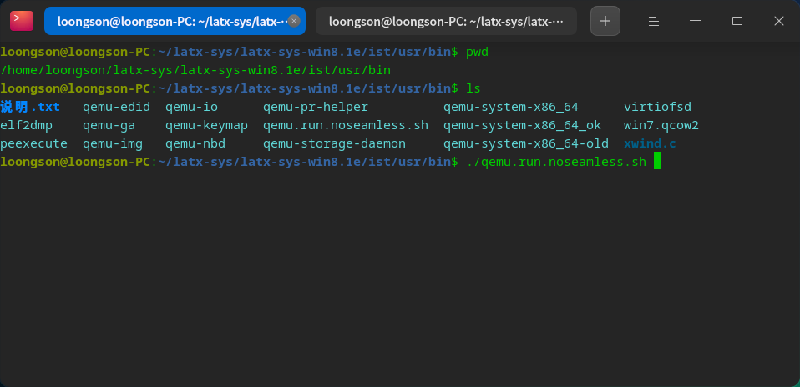
图1.1 qemu文件目录
注：启动脚本中的镜像名称修改成实际镜像名称
若虚拟机启动失败请根据终端信息提示安装相应库文件

1.4配置虚拟机
①将lci目录整个拷贝到虚拟机的C盘即C:\lci
②在C:\lci\server目录下打开cmd，在终端先后运行命令： lciservice.exe /m delete和lciservice.exe /m install
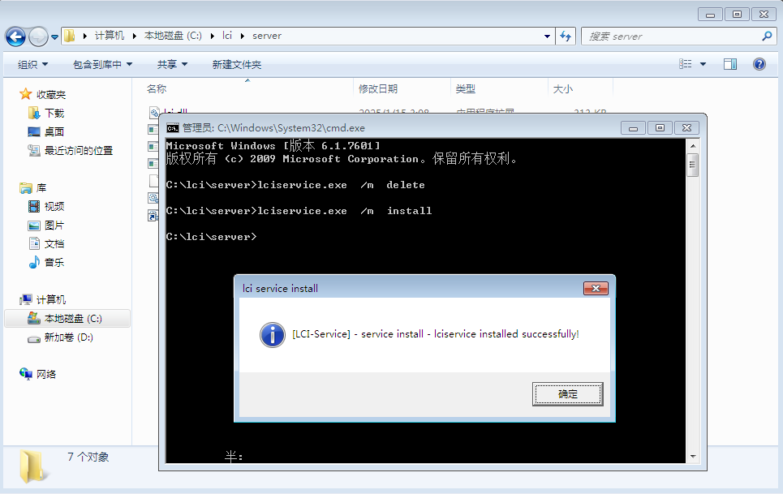
图1.2 lciservice.exe执行结果
③win + R键打开windows中运行并输入shell:Startup打开开机自启动目录
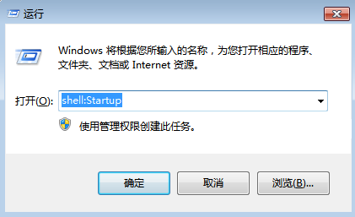
图1.3 打开开机自启动目录
④将lciinstaller.vbs拷贝到windows开机自启动目录

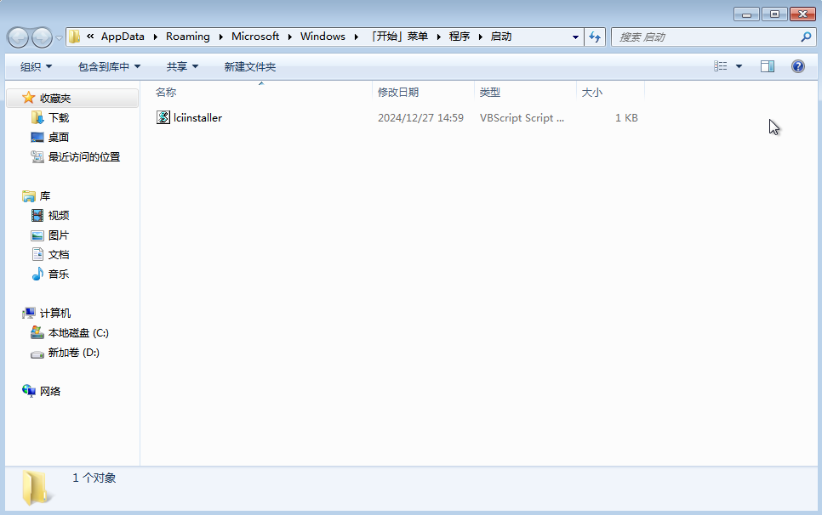
图1.4 添加开机自启动文件
⑤拷贝win7usb30qdX64v30.exe到虚拟机并安装win7usb30qdX64v30.exe
⑥安装C:\lci\plugins\OpenSSH-Win32-v9.8.1.0.msi
⑦修改C:\ProgramData\ssh\sshd_config文件中PasswordAuthentication和permitEmptyPasswords两配置项为yes
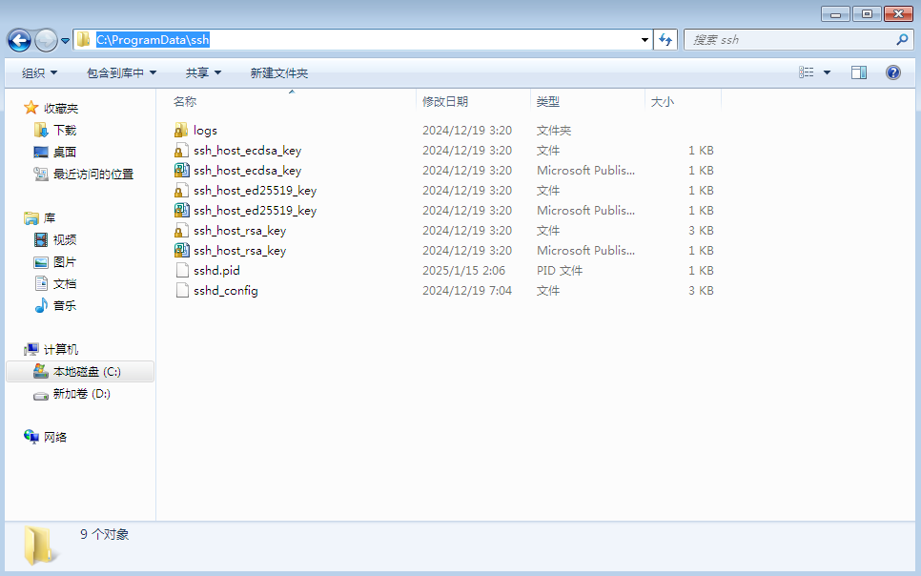
图1.5 打开ssh配置目录

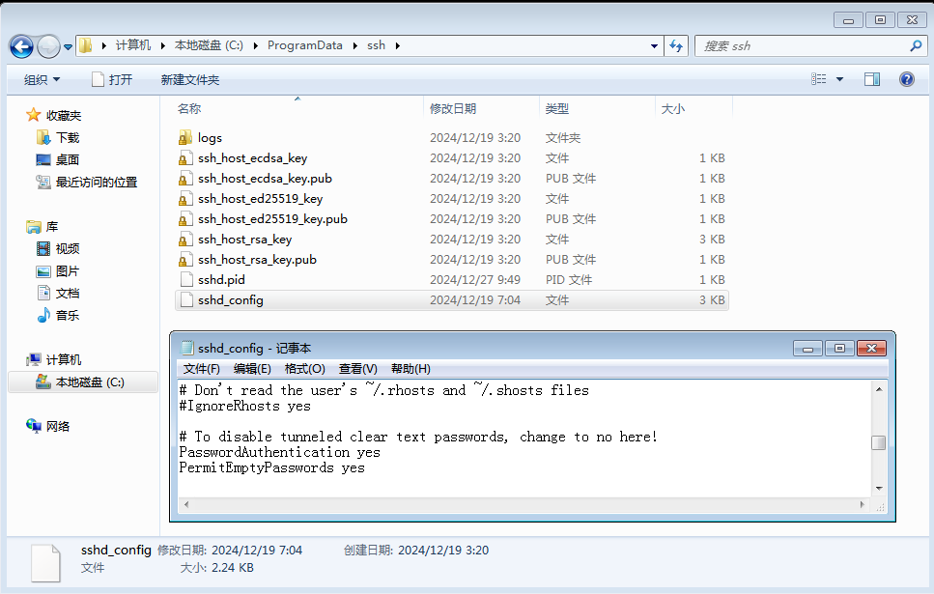
图1.6 ssh服务配置
⑧运行gpedit.msc，将 “计算机配置->Windows 设置->安全设置->本地策略->安全选项->帐户: 使用空密码的本地帐户只允许进行控制台登录”设置为“禁用”
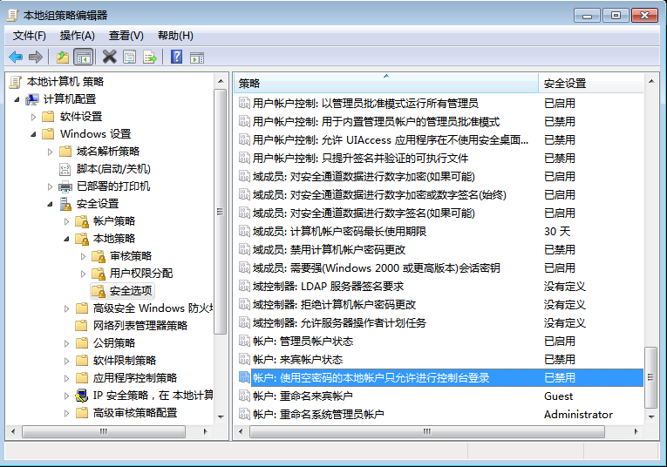
图1.7 ssh服务策略配置
⑨重启虚拟机

使用简介

2.1虚拟机

2.1.1两种模式
seamless模式为无窗口模式，此时虚拟机窗口最小化，在宿主机上仅呈现为两个点状按钮，此模式通过在虚拟机启动脚本qemu.run.noseamless.sh中添加-seamless启动参数进行开启,seamless模式下，包含图形界面的控件其界面将被嵌入到浏览器相应位置中，如下图；
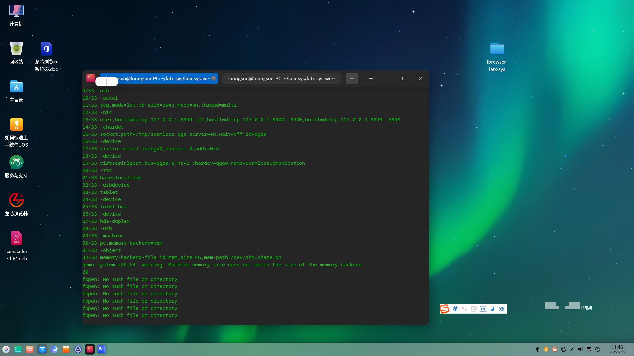
图2.1 seamless模式启动qemu虚拟机
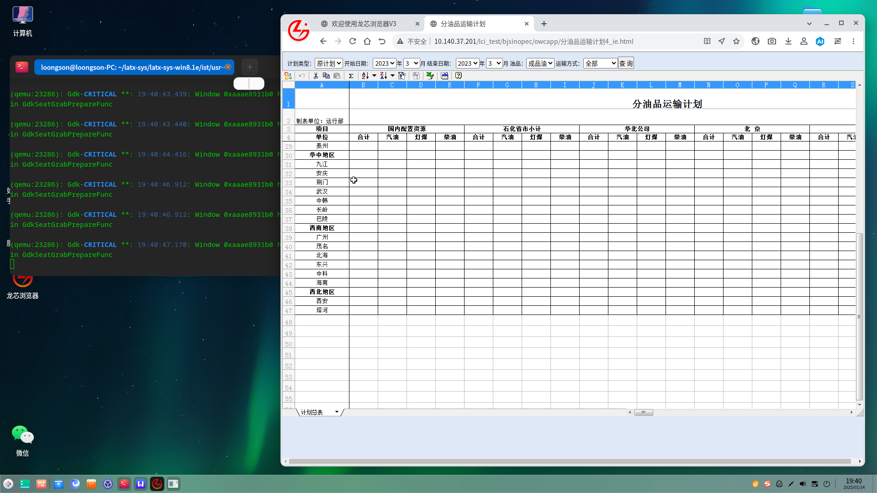
图2.2 seamless模式下owc控件测试运行结果
非seamless模式为有窗口模式，此时虚拟机窗口正常呈现在宿主机上，此模式通过关闭-seamless启动参数进行开启，非seamless模式下，包含图形界面的控件其界面将显示在虚拟机中，浏览器相应位置可能为空白，如下图。
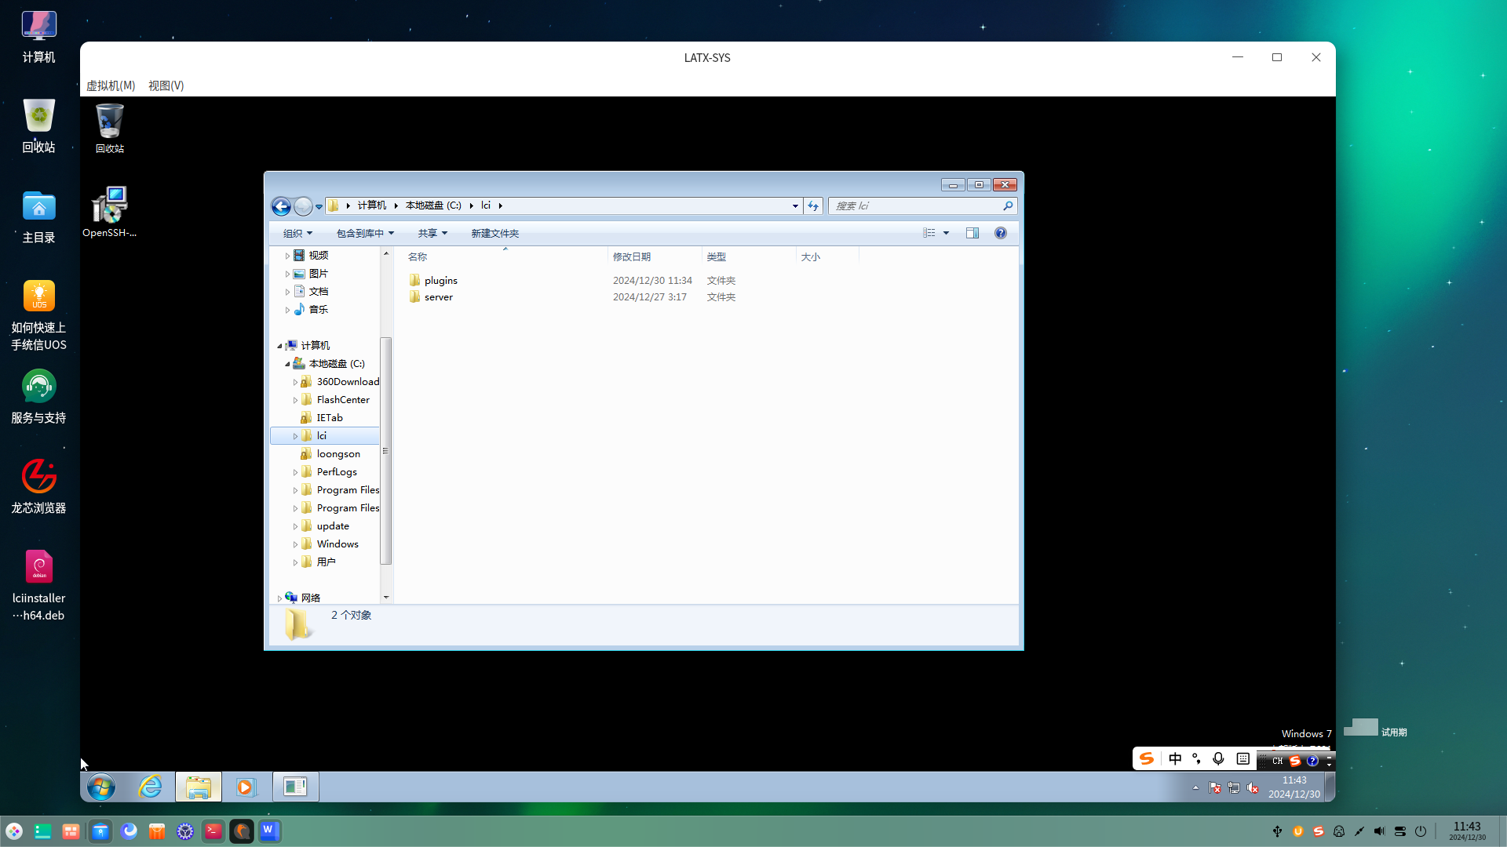
图2.3 非seamless模式下qemu虚拟机界面
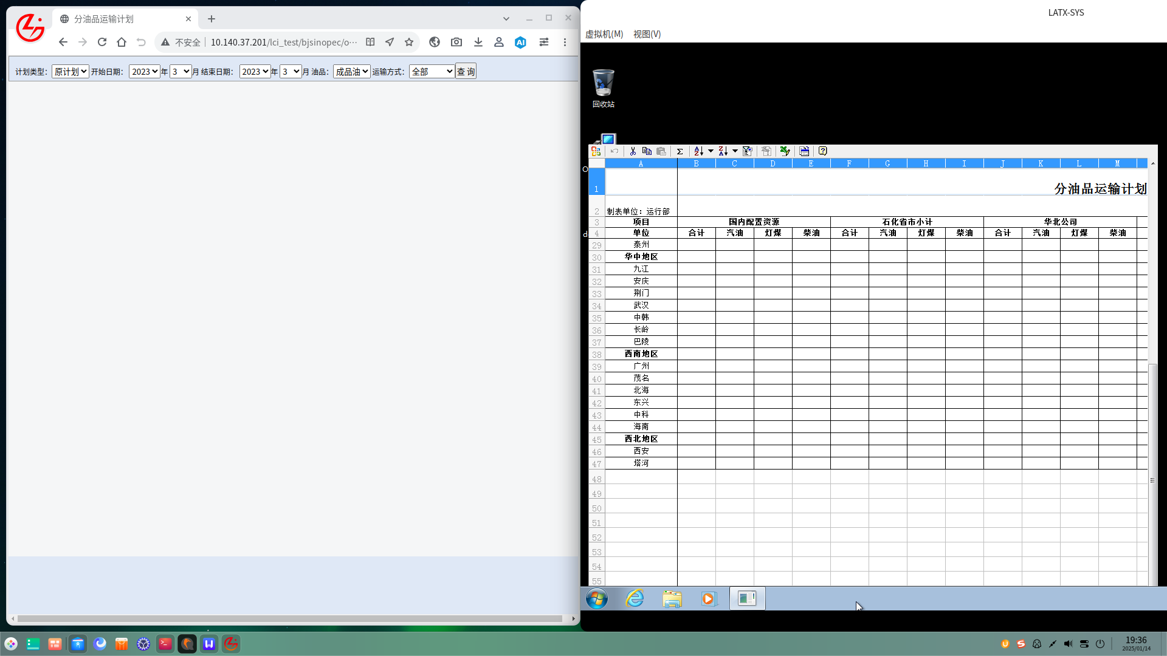
图2.4 非seamless模式下owc控件测试运行结果
注：启动脚本参数中间不要包含注释

2.1.2外设映射
usb协议类外设可在虚拟机启动时通过添加如下参数：
-device usb-ehci,id=ehci \
-device usb-host,vendorid=0x1b17,productid=0x6684 \
-device nec-usb-xhci,id=xhci \
-device usb-host,vendorid=0x0400,productid=0xc35a \
进行映射，其中usb-ehci表示usb 2协议，-xhci表示usb1.1 usb2 usb3协议；
串口设备可以通过-serial /dev/ttyACM0进行映射；
注：外设的具体vendorid和productid可通过lsusb命令进行查看，映射时应指明为十六进制数据

2.1.3控件安装
①安装cabextract_1.9-1.lnd.2_loongarch64.deb和lciinstaller_1.0.0.4-1.stable_loongarch64.deb包
②选中下载的ActiveX控件，鼠标右键选择打开方式，选择兼容安装器进行打开
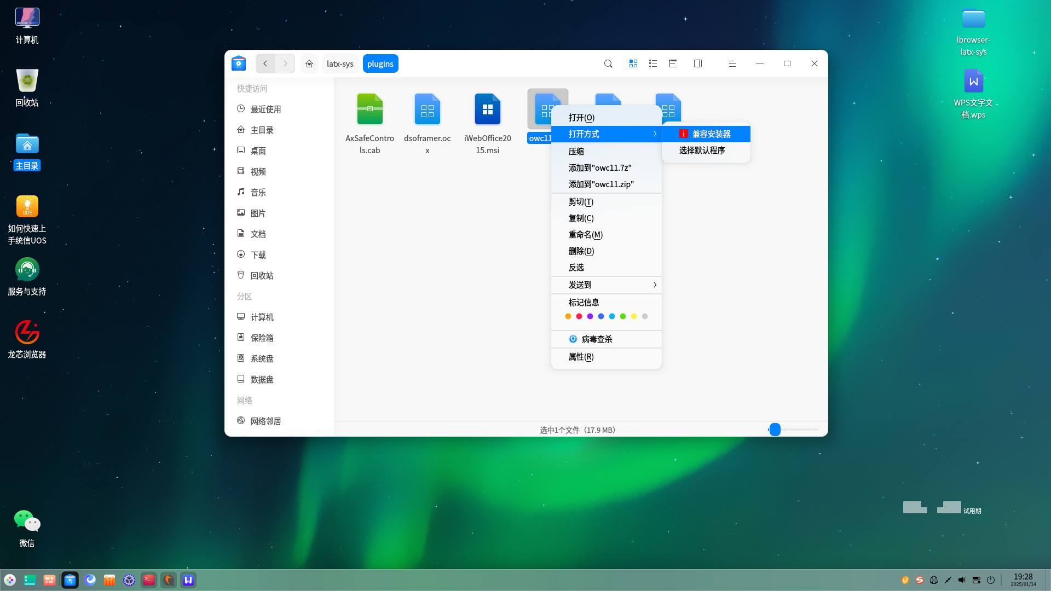
图2.5 ActiveX控件安装方式
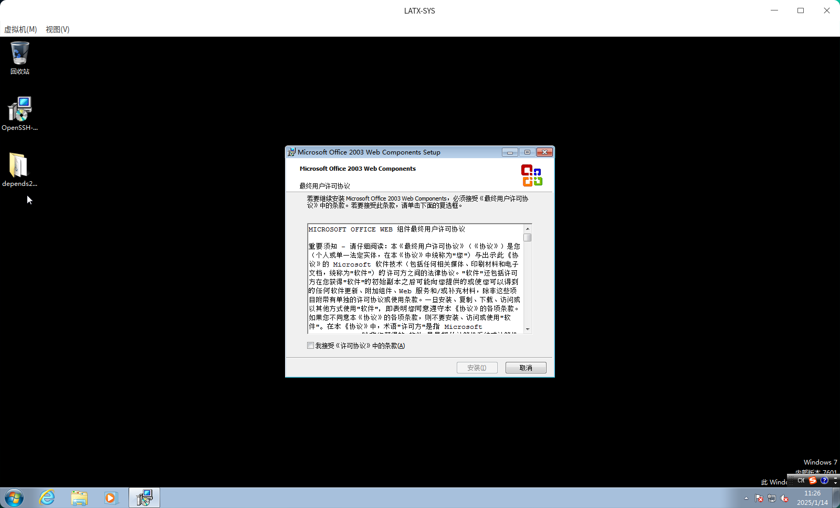
图2.6 非seamless模式下owc控件安装界面
注：对于ActiveX控件名包含中文的建议改为拼音或英文；
目前支持.exe、.cab、.dll、.msi和.ocx格式文件；
不同格式文件打开所需时间略有差异；

2.2浏览器

2.2.1全局兼容
浏览器的全局兼容模式可以在启动浏览器时通过添加- -enable-ie-api参数进行开启，开启后浏览器将对所有访问的站点以兼容模式运行；
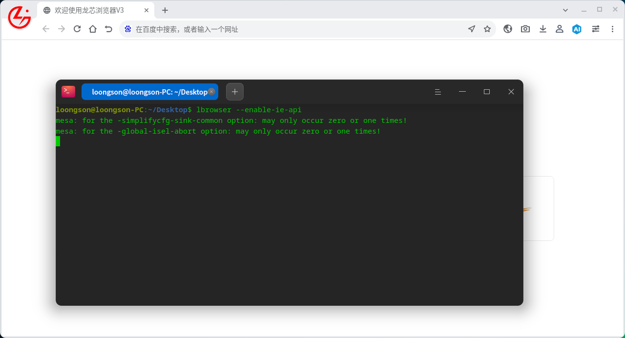
图2.7 浏览器全局兼容模式启动方式

2.2.2站点兼容
可以在浏览器 “设置”“兼容设置” 中添加站点，实现对部分的站点的兼容模式访问；
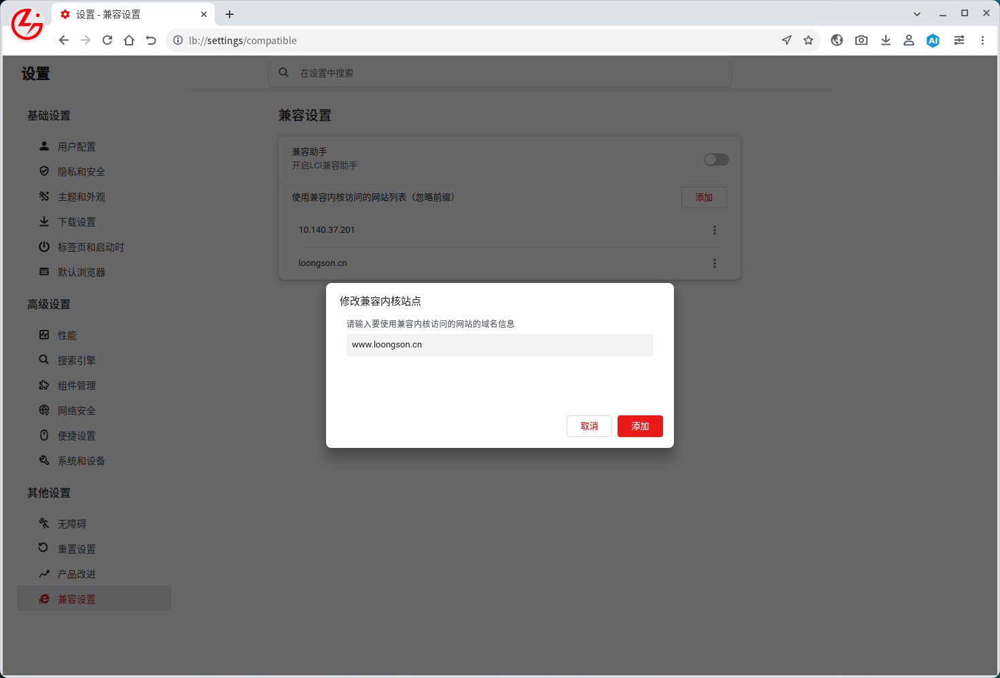
图2.8 浏览器站点兼容配置方式

